Klasa Vs
Zadania 30.03- 03.04.2020 oraz 06.04 – 08.04.2020
Temat: Dzielenie ułamków dziesiętnych przez liczby naturalne– zapisz proszę kolejne tematy w zeszycie oraz wszystko to, co do tej lekcji podałam lub jeżeli jest taka możliwość, to wydrukuj proszę i wklej.
Zadania, które podaję do rozwiązania systematycznie rozwiązuj i zapisuj w zeszycie przedmiotowym
Na tej lekcji nauczysz się dzielić ułamki dziesiętne przez liczby naturalne.
Ułamek dziesiętny dzielimy przez liczbę naturalną w taki sam sposób, jak dzielimy liczby naturalne. W otrzymanym ilorazie (wyniku dzielenia) dopisujemy przecinek nad przecinkiem.
- Lekcja z e-podręcznika (ctrl + zaznaczenie myszką)
- Materiał do zajęć

Na początku wyjaśnię Ci przypadki dzielenia pozornie nie mające nic wspólnego z tytułem rozdziału. Mam na myśli dzielenie dwóch liczb naturalnych, w wyniku którego otrzymujesz ułamek dziesiętny.
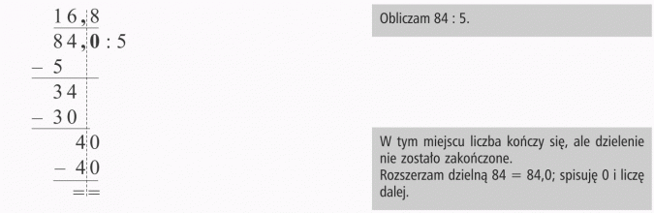
PAMIĘTAJ
Przecinek ilorazu znajduje się nad przecinkiem dzielnej. (czyli liczby, którą dzielimy)

Przykłady
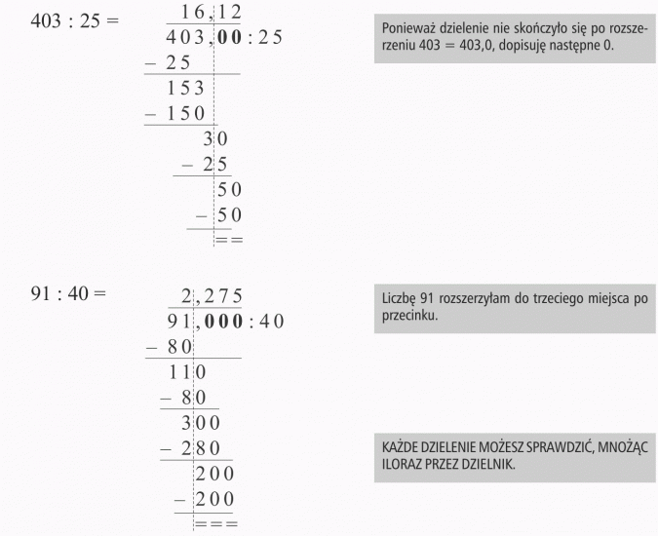
UWAGA!
Jeśli pomimo kolejnych rozszerzeń dzielenie nie kończy się, a cyfry w ilorazie zaczynają się powtarzać, to masz do czynienia z tzw. ułamkiem okresowym, o którym dowiesz się w następnych klasach.

Zadanie 1
Za 8 foteli zapłacono 1166 zł. Ile kosztował 1 fotel?
Rozwiązanie:
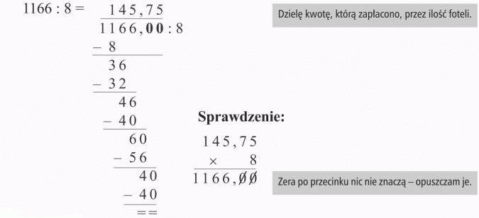
Odpowiedź:
Jeden fotel kosztował 145,75 zł.
Teraz zajmę się przykładami dzielenia ułamków dziesiętnych przez liczby naturalne. Dzielenie takie może zakończyć się na ostatniej cyfrze dzielnej, jak w przypadku działania 31,38 : 6
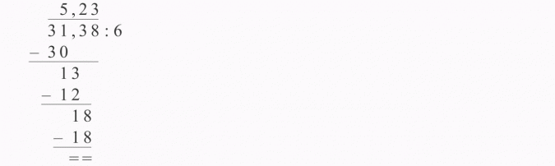
lub musisz rozszerzać dzielną, jak w przypadku działania 148,7 : 2
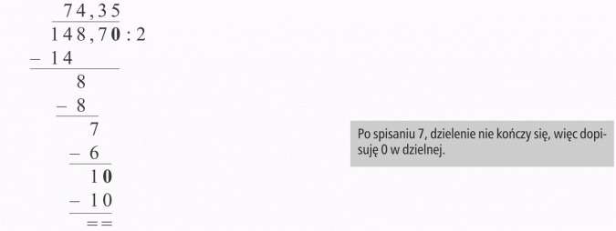
Przykłady
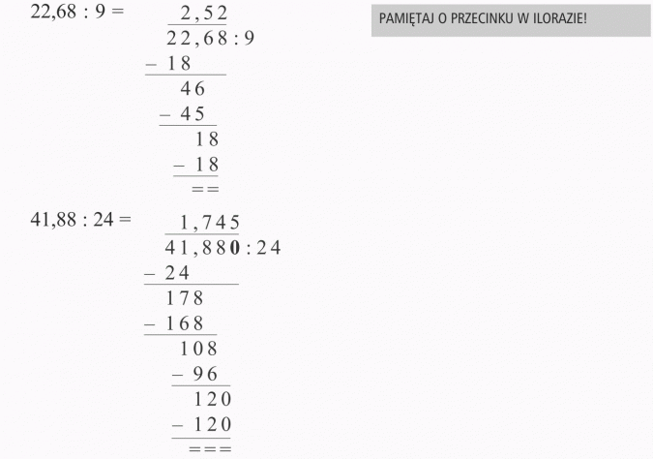
Zadania do rozwiązania
Oblicz sposobem pisemnym
- 40,8 : 6
- 277,2: 12
- 74,7 : 9

(proszę przesłać zdjęcie rozwiązanych zadań na mój adres mailowy)

Średnia arytmetyczna
Aby obliczyć średnią arytmetyczną liczb, należy je zsumować (czyli dodać) i wynik podzielić przez ilość składników (czyli liczb, które dodawaliśmy). Średnia arytmetyczna służy np. do obliczania średniej ocen z poszczególnych przedmiotów, średniej na koniec półrocza i koniec roku szkolnego . Oblicza się tak średni kurs walut danego dnia i średnie zarobki

Zadanie1.
Kasia otrzymała z prac klasowych z matematyki następujące oceny 5, 4, 5 i 3.
Oblicz średnią jej ocen z tych prac.

Rozwiązanie:
Obliczamy sumę ocen Kasi; 5 + 4 + 5 + 3 = 17
Obliczamy średnią ocen : 17 : 4 = 4,25
Odpowiedź : Średnia ocen Kasi z prac klasowych wynosi 4,25

Zadania do rozwiązania
Oblicz średnią arytmetyczną ocen : a) 5, 5, 3, 2, 1,
b) 4, 6, 3, 2, 5,
(proszę przesłać zdjęcie rozwiązanych zadań na mój adres mailowy)

Temat: Dzielenie ułamków dziesiętnych.
Na tej lekcji nauczysz się dzielić ułamki dziesiętne.
- Lekcja z e-podręcznika
- Materiał do zajęć 1
- Materiał do zajęć 2

- Zadanie
- Samochód jedzie z prędkością 62,4 km/h. Ile metrów przejedzie ten samochód w ciągu minuty?
- Rozwiązanie:
- Jak już wcześniej wyjaśniłam, prędkość 64,4 km/h oznacza, że w ciągu godziny ten samochód przejedzie 62,4 km.
- Ponieważ 1 godz. = 60 min, więc w ciągu 1 minuty przejedzie 60 razy krótszą drogę.
- 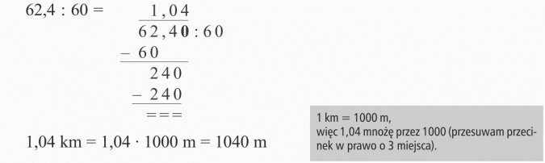
- Odpowiedź:
W ciągu minuty samochód przejedzie 1040 m.

WAŻNE!

- Dzieląc liczbę przez ułamek dziesiętny, musisz w dzieleniu i dzielnej przesunąć przecinek o tyle miejsc w prawo, aby dzielnik stał się liczbą naturalną.
Przesunięcie przecinka w dzielnej i dzielniku o tyle samo miejsc jest równoznaczne z pomnożeniem obu liczb przez 10 lub 100, lub 1000, co, jak wiesz, nie zmienia wyniku.

Przykłady

- 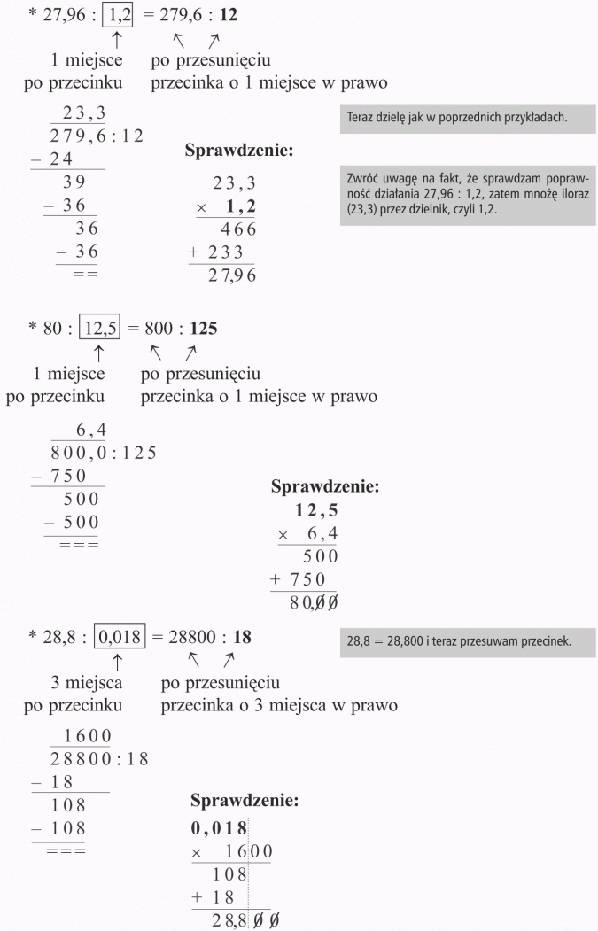
- Zadanie 1
- Jedna czekoladka waży 0,02 kg. Ile czekoladek jest w 1,5 kg?
- Rozwiązanie:
- Ilość sztuk obliczam, dzieląc 1,5 kg przez masę jednej czekoladki, czyli 0,02 kg.
- 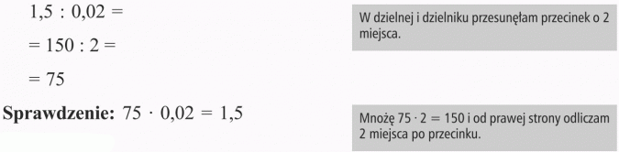
- Odpowiedź:
W 1,5 kg jest 75 czekoladek.

Zadanie 2
Cena 1 kg papryki wynosiła 7,50 zł/kg. Ile dag papryki kupiła Agnieszka, jeżeli zapłaciła 2,10 zł?
- Rozwiązanie:
Korzystam z grafu (patrz poprzedni rozdział, s. 68):
- 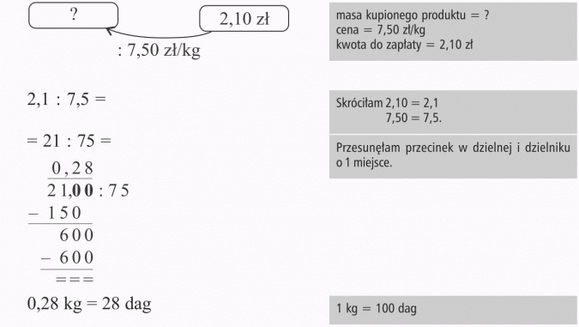
- Odpowiedź:
Agnieszka kupiła 28 dag papryki

- Zadania do rozwiązania
- Oblicz : a) 4,9: 24,5
b) 3,78 : 0, 21
c) 62,5 : 1,25

- (proszę przesłać zdjęcie rozwiązanych zadań na mój adres mailowy)

Temat: Szacowanie wyników działań na ułamkach dziesiętnych
W życiu codziennym bardzo przydatna jest umiejętność szacowania wyników.
(np. przed wyjazdem na wycieczkę rowerową trzeba oszacować długość trasy i czas potrzebny na jej przejechanie. Następnie trzeba zastanowić się, jaką kwotę przeznaczyć na zakup kanapek, napoju, owoców.

W takim szacowaniu kierujemy się zasadami zaokrąglania liczb do całości i do połowy
Proszę obejrzeć film edukacyjny https://www.youtube.com/watch?v=Fq4jfKekPB8
Zadanie
Mama dała Pawłowi 10 zł na zakupy.

Ma kupić: 2 chleby po 2,40 zł
10 bułek po 26 gr
Mleko za 3,80

W sklepie Paweł zastanawia się, czy wystarczy mu pieniędzy. Oszacuj wartość jego zakupów.
Rozwiązanie:
Zaokrąglamy ceny produktów do połówek:
- cenę chleba do 2,5 zł
- cenę bułek do 0,5 zł
Zaokrąglamy ceny produktów do całości:
- cenę mleka do 4 zł
Szacujemy wydatki Pawła:
2 chleby po 2,5 zł = 5 zł
10 bułek po 0,5 zł = 5 zł
1 mleko za 4 zł = 4 zł
Łączna kwota: 14 zł
14 zł to więcej niż 10 zł
Odpowiedź: Niestety Pawłowi nie wystarczy pieniędzy na zakupy.

Przy szacowaniu ułamków dziesiętnych najlepiej sprawdzić, czy dany ułamek jest większy od 0,5 czy mniejszy

Zadanie do rozwiązania;
Oszacuj, czy Zosi wystarczy 5 zł, aby kupić czekoladę, jabłko i ciasteczko
Cena czekolady – 2,70 zł
Cena jabłka – 0,70 gr
Cena soku z marchewki - 1, 75 zł
(proszę przesłać zdjęcie rozwiązanych zadań na mój adres mailowy)
Pozdrawiam
Małgorzata Dolska

